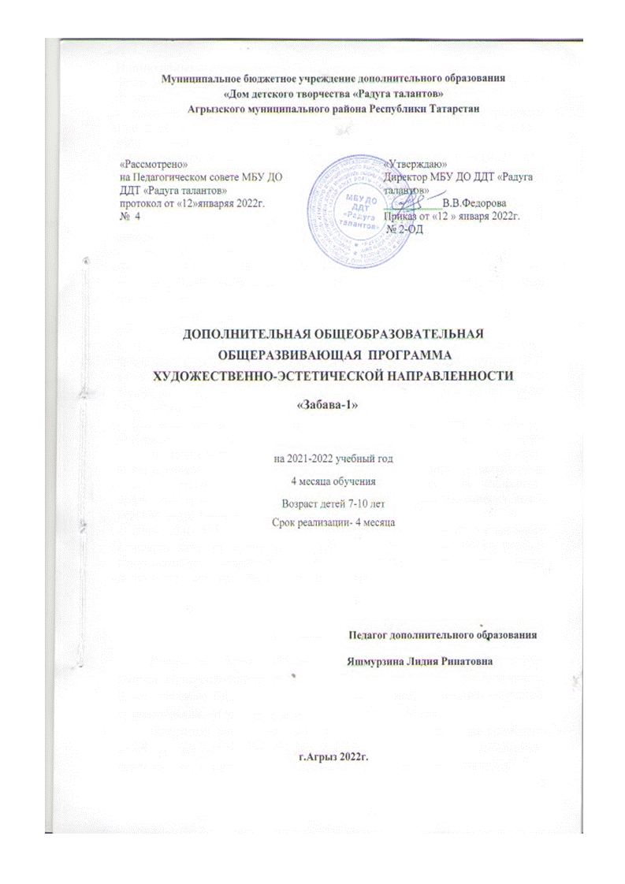
Нормативные документы
Федеральный закон от 29.12.2012 N 273-ФЗ "Об образовании в Российской Федерации"
- Решение Коллегии Министерства образования Российской Федерации от 18.01.2000 № ½ «О повышении роли системы дополнительного образования в работе с детьми с ограниченными возможностями здоровья»;
- Письмо Министерства образования Российской Федерации от 18.06.2003г. Ms 28-02-484/16 «Требования к содержанию и оформлению образовательных программ дополнительного образования детей»;
- Письмо Министерства образования и науки Российской Федерации от 11.12.2006 г. № 06-1844 «О примерных требованиях, к программам дополнительного образования детей»;
- Приказ Министерства просвещения Российской Федерации от 09.11.2018 г № 196 «Об утверждении Порядка организации и осуществления образовательной деятельности по дополнительным общеобразовательным программам»;
- Распоряжение Правительства Российской Федерации от 04.09.2014г №1726-р «Концепция развития дополнительного образования детей»;
- Постановление Главного государственного санитарного врача Российской Федерации от 04.07.2014г № 41 г.Москва «Об утверждении СанПин2.4.4.3172-14 «Санитарно-эпидемиологические требования к устройству, содержанию и организации режима работы образовательных организаций дополнительного образования детей»;
- Постановление Главного государственного санитарного врача Российской Федерации от 30.06.2020 № 16 «Об утверждении санитарно-эпидемиологических правил СП 3.1/2.4.3598-20 «Санитарно-эпидемиологические требования к устройству, содержанию и организации работы образовательных организаций и других объектов социальной инфраструктуры для детей и молодежи в условиях распространения новой коронавирусной инфекции (COVID-19)»;
- Приказ МОиН РТ от 20.03.2014 г. № 1465/14 «Об утверждении модельного стандарта качества муниципальной услуги по организации предоставления дополнительного образования детей в многопрофильных организациях дополнительного образования в новой редакции»;

Пояснительная записка
Программа кружка «Забава» является программой художественно-творческой направленности, предполагает кружковой уровень освоения знаний и практических навыков, по функциональному предназначению – учебно-познавательной, по времени реализации – 4 месяцев обучения.
Программа направлена на то, чтобы через труд и искусство приобщить детей к творчеству. Целый ряд специальных заданий на наблюдение, сравнение, домысливание, фантазирование служат для достижения этого.
Новизна программы состоит в том, что в процессе обучения учащиеся получают знания о простейших закономерностях строения формы, о линейной и воздушной перспективе, цветоведении, композиции, декоративной стилизации форм, правилах лепки, рисования, аппликации, а также о наиболее выдающихся мастерах изобразительного искусства, красоте природы и человеческих чувств.
Актуальность программы в том, что она направлена на развитие эстетических качеств ребенка; данная деятельность заинтересовывает его в области искусства, развивает его творческие способности.
Так же актуальность программы обусловлена тем, что происходит сближение содержания программы с требованиями жизни. В настоящее время возникает необходимость в новых подходах к преподаванию эстетических искусств, способных решать современные задачи творческого восприятия и развития личности в целом.
В системе эстетического, творческого воспитания подрастающего поколения особая роль принадлежит изобразительному искусству. Умение видеть и понимать красоту окружающего мира, способствует воспитанию культуры чувств, развитию художественно-эстетического вкуса, трудовой и творческой активности, воспитывает целеустремленность, усидчивость, чувство взаимопомощи, дает возможность творческой самореализации личности ребенка.
Занятия изобразительным искусством являются эффективным средством приобщения детей к изучению народных традиций. Знания, умения, навыки воспитанники демонстрируют своим сверстникам, выставляя свои работы.
Программа кружка «Забава» предназначена и разработана для детей 7-10 лет. По данной программе могут заниматься дети с разным уровнем художественных способностей.
Программа кружка предполагает в большом объёме творческую деятельность, связанную с наблюдением окружающей жизни. Занятия художественно-практические, знакомство с произведениями искусства решают не только частные задачи художественного воспитания, но и более глобальные – развивают интеллектуально-творческий потенциал ребёнка. Практическая деятельность ребёнка направлена на отражение доступными для его возраста художественными средствами своего видения окружающего мира.
Основным видом деятельности учащихся на этих занятиях является: художественное восприятие, информационное ознакомление, изобразительная деятельность, художественная коммуникация (рассуждения об увиденном, чтение литературных произведений, исполнение поэтических произведений, тематически связанных с изучаемым материалом, прослушивание и исполнение музыкальных произведений), т. е. использование всего объёма художественно – творческого опыта младшего школьника на уроках литературного чтения, изобразительного искусства и художественного труда, музыки, и дальнейшее накопление этого опыта.
На занятиях активно используются виды художественной деятельности: выполняются зарисовки, иллюстрации, эскизы орнаментов, подбор цветов, элементов украшений.
Накануне каждого конкурса проходит выставка детских работ: новогодние открытки, карнавальные маски, рисунки. Выставка постоянно обновляется, что позволяет учащимся испытывать радость и чувство успеха от проделанной работы.

Формы организации учебного процесса:
- индивидуальные;
- групповые;
- индивидуально-групповые;
- фронтальные;
- практикумы.
Программа рассчитана на 60 ч (4 часа в неделю)
Цель: раскрытие творческого потенциала ребёнка художественно – изобразительными и декоративно-прикладными средствами.
Задачи:
- развивать воображение, фантазию, художественный вкус;
- расширять методы познания окружающей действительности;
- формировать культуру личности ребёнка во всех проявлениях;
- воспитывать нравственные и эстетические чувства, эмоционально – ценностное позитивное отношение к себе и окружающему миру;
- приобщать детей к наблюдению за окружающей действительностью через виды декоративно-прикладного искусства и дизайн, развивать важнейшие способности;
- учить работать индивидуально и в коллективе.
Принцип построения программы
На занятиях предусматривается деятельность, создающая условия для творческого развития воспитанников 7-10 лет и учитывается дифференцированный подход, зависящий от степени одаренности и возраста воспитанников.
Основные дидактические принципы программы: доступность и наглядность, последовательность и систематичность обучения и воспитания, учет возрастных и индивидуальных особенностей детей. Обучаясь по программе, дети проходят путь от простого к сложному, с учётом возврата к пройденному материалу на новом, более сложном творческом уровне.
Формы занятий
Одно из главных условий успеха обучения и развития творчества обучающихся – это индивидуальный подход к каждому ребенку. Важен и принцип обучения и воспитания в коллективе. Он предполагает сочетание коллективных, групповых, индивидуальных форм организации на занятиях. Коллективные задания вводятся в программу с целью формирования опыта общения и чувства коллективизма. Результаты коллективного художественного труда обучающихся находят применение в оформлении кабинетов, мероприятий, коридоров. Кроме того, выполненные на занятиях художественные работы используются как подарки для родных, друзей. Общественное положение результатов художественной деятельности школьников имеет большое значение в воспитательном процессе.
Методы
Для качественного развития творческой деятельности юных художников ,программой предусмотрен выбор учащихся художественной формы, художественных средств выразительности. Они приобретают опыт художественной деятельности в графике, живописи. Традиционно совмещаются правила рисования с элементами фантазии.
Теоретические знания по всем разделам программы даются на самых первых занятиях, а затем закрепляются в практической работе.
Практические занятия и развитие художественного восприятия представлены в программе в их содержательном единстве. Применяются такие методы, как репродуктивный (воспроизводящий); иллюстративный (объяснение сопровождается демонстрацией наглядного материала); проблемный (педагог ставит проблему и вместе с детьми ищет пути её решения); эвристический (проблема формулируется детьми, ими и предлагаются способы её решения).
Используемые методы: беседа, объяснение, игра, конкурсы, выставки, праздники, эксперименты, а также групповые, комбинированные практические занятия.

Тематическое планирование (4 месяца обучения – 60 ч)
№ | Темы разделов программы | Количество часов
1 | Страна фантазий | 10
2 | Работа по наблюдению | 12
3 | Сюжетное рисование. Рисование на темы | 18
4 | Рисование | 16
6 | Подведение итогов | 4

Предполагаемые результаты программы
Приобретение учащимися знаний, принятых в обществе нормах отношения к природе, к художникам, к творчеству, к художественно-эстетическим нормам. Приобретение знаний об аппликации, ее видах и выполнении; о художественной деятельности, композиции, сюжете в рисунках.
Главным результатом реализации программы является создание каждым обучающимся своего оригинального продукта, а главным критерием оценки обучающегося является не только его талантливость, а и его способность трудиться, способность упорно добиваться достижения нужного результата.
Развитие творческих способностей школьников, интереса к искусству, к творчеству художников, к декоративно-прикладному искусству. Развитие бережного отношения к своему творчеству и творчеству других людей. Развитие фантазии и воображения детей.
Школьник может приобрести опыт самообслуживания, художественно-эстетический опыт, опыт самоорганизации, организации совместной деятельности с другими детьми в коллективной творческой работе, опыт оформления своих работ.
Личностные результаты отражаются в индивидуальных качественных свойствах воспитанников, которые преобразуются в процессе освоения общеразвивающей программы кружка «Забава»:
- осознавать роль художественного искусства в жизни людей;
- эмоционально «проживать» красоту художественных произведений, выражать свои эмоции;
- понимать эмоции других людей, сочувствовать, сопереживать;
- высказывать своё отношение к художественным произведениям, к творчеству своих товарищей, своему творчеству;
- осознавать роль художественной культуры в жизни людей;
- эмоционально «проживать» художественные произведения, выражать свои эмоции;
- эмоциональность; умение осознавать и определять (называть) свои эмоции;
- чувство прекрасного – умение чувствовать красоту и выразительность речи, художественных произведений, стремиться к совершенствованию собственной художественной культуры;
- любовь и уважение к родному краю, его культуре;
- интерес к художественным произведениям, к ведению диалога с автором, посредством собственного мнения о конкретном произведении художника;
- интерес к рисованию, к созданию собственных рисунков, к художественной форме общения;
- интерес к изучению шедевров искусства великих художников;
- осознание ответственности за выполненное художественное произведение.
Метапредметные результаты характеризуют уровень роста универсальных способностей воспитанников, проявляющихся в познавательной и практической творческой деятельности.
Регулятивные УУД:
- определять и формулировать цель деятельности с помощью руководителя;
- учиться высказывать своё предположение на основе работы с материалом;
- учиться работать по плану руководителя, определять и формулировать цель деятельности;
- самостоятельно формулировать тему и цели занятия;
- работать по плану, сверяя свои действия с целью, корректировать свою деятельность;
- в диалоге с руководителем вырабатывать критерии оценки и определять степень успешности своей работы и работы других в соответствии с этими критериями.
Познавательные УУД:
- находить ответы на вопросы в иллюстрациях, в работах художников;
- делать выводы в результате совместной работы детей и руководителя;
- преобразовывать информацию из одной формы в другую: с помощью художественных образов передавать различные эмоции;
- составлять план последовательности работы над художественным произведением;
- осуществлять анализ и синтез;
- устанавливать причинно-следственные связи;
- строить рассуждения.
Коммуникативные УУД:
- оформлять свои мысли в устной и художественной форме (на уровне рассказа, художественного изображения);
- понимать художественную речь других, понимать то, что хочет сказать художник своим произведением;
- слушать и понимать речь других; пользоваться приёмами передачи эмоций с помощью художественных образов, перенесенных на бумагу;
- учиться работать в паре, группе; выполнять различные роли (лидера, исполнителя);
- договариваться со сверстниками совместно с руководителем о правилах поведения и общения оценки и самооценки и следовать им;
- владеть монологической и диалогической формами речи с использованием терминологии художника;
- высказывать и обосновывать свою точку зрения;
- слушать и слышать других, пытаться принимать иную точку зрения, быть готовым корректировать свою точку зрения;
- договариваться и приходить к общему решению в совместной деятельности;
- задавать вопросы, находить ответы.
Предметные результаты освоения изобразительного искусства проявляются в следующем:
в познавательной сфере – понимание значения искусства в жизни человека и общества; восприятие и характеристика художественных образов, представленных в произведениях искусства; умение различать основные виды и жанры пластических искусств, характеризовать их специфику; сформировать представления о ведущих музеях своего региона;
в ценностно-эстетической сфере – умение различать и передавать в художественно-творческой деятельности характер, эмоциональное состояние и свое отношение к природе, человеку, обществу; осознание общечеловеческих ценностей, выраженных в главных темах искусства, и отражение их в собственной художественной деятельности;
в коммуникативной сфере - способность высказывать суждения о художественных особенностях произведений, изображающих природу и человека в различных эмоциональных состояниях; умение обсуждать коллективные результаты художественно-творческой деятельности;
в трудовой сфере - умение использовать различные материалы и средства художественной выразительности для передачи замысла в собственной художественной деятельности; моделирование новых образов путем трансформации известных (с использованием средств изобразительного искусства).
Предметные результаты характеризуют опыт воспитанников в художественно-творческой деятельности, который приобретается и закрепляется в процессе освоения программы:
- сформировать первоначальные представления о роли изобразительного искусства в жизни человека, его роли в духовно-нравственном развитии человека;
- овладение практическими умениями и навыками в восприятии, анализе и оценке произведений искусства;
- овладение элементарными практическими умениями и навыками в различных видах художественной деятельности (рисунке, живописи, скульптуре, художественном конструировании);
- закреплять знание о видах художественной деятельности: изобразительной (живопись, графика, скульптура), конструктивной (дизайн и архитектура), декоративной (народных и прикладные виды искусства);
- понимание образной природы искусства;
- эстетическая оценка явлений природы, событий окружающего мира;
- применение художественных умений, знаний и представлений в процессе выполнения художественно-творческих работ;
- умение обсуждать и анализировать произведения искусства;
- способность использовать в художественно-творческой дельности различные художественные материалы и художественные техники;
- способность передавать в художественно-творческой деятельности характер, эмоциональные состояния и свое отношение к природе, человеку, обществу;
- умение характеризовать и эстетически оценивать разнообразие и красоту природы родного края;
- изображение в творческих работах особенностей художественной культуры разных народов, передача особенностей понимания ими красоты природы, человека, народных традиций.

Календарно-тематическое планирование.
 | Тема | Теория | Практика | Всего | Дата по плану
1 | «Снежные ели» гуашь смешивание красок | 1 | 1 | 2
2 | «Птичка» цветные карандаши | 1 | 1 | 3
3 | «Забавные монстры» кляксография | 1 | 2 | 2
4 | «Лягушки» аппликация | 1 | 1 | 2
5 | «Полярное сияние»  Холодные цвета. Смешивание красок. | 1 | 1 | 3
6 | Подарок папе | 1 | 1 | 2
7 | «Открытка маме» | 1 | 2 | 2
8 | «Ранняя весна». Монотипия. гуашь Смешивание теплых цветов. | 1 | 2 | 3
9 | «Барашек» графический карандаш | 1 | 1 | 3
10 | «Барашек» пластилиновая живопись | 1 | 1 | 2
11 | «Морской закат» гуашь, акварель | 1 | 2 | 2
12 | «Жар птица»аппликация | 1 | 1 | 2
13 | «Цветок ирис» цветные карандаши | 1 | 2 | 2
14 | «Цветы» оригами | 1 | 2 | 2
15 | «Дачный домик» цветные карандаши | 1 | 1 | 2
16 | «Космос» фломастеры, цветные карандаши. аппликация | 1 | 1 | 2
17 | «Загадочный космос»гуашь. Смешивание цветов. | 1 | 1 | 2
18 | «Море волнуется» волшебные веревочки, гуашь. | 1 | 1 | 2
19 | «Сова» фломастеры, уголь | 1 | 1 | 2
20 | Выразительная живопись. Симметрия. | 1 | 1 | 2 | .
21 | «Красивые рыбы» гуашь | 1 | 1 | 2
22 | «Вишня в цвету» пятнография .гуашь | 1 | 1 | 2
23 | «День Победы» художники военного времени. | 1 | 1 | 3
24 | «Салют» гуашь , акварель, картон | 1 | 1 | 2
25 | «Божья коровка» цветные карандаши | 1 | 1 | 3
26 | Оформление работ | 1 | 1 | 2
27 | Выставка. Награждение | 1 | 1 | 2
 | Итого | 27 | 33 | 60

Список использованной литературы:

- Аделин Флетчер «Акварель», М.: «Арт-родник», 2008г., 128с, ил.
- Мосин И.Г. «Рисование», Екатеринбург: «У-Фактория», 1998г., 122с, ил.
- Новикова И.В. «Аппликация из природных материалов». М.: «Просвещение», 2008г.
- Е.К.Румянцева «Веселые уроки рисования» Москва Айрис пресс 2014г.
- Д.Л.Иванов «Учимся рисовать» Москва эксмо 2004г.
- Перевертень Г.И. «Искусные поделки из разных материалов». М.: «Просвещение», 2009г.
- Соломенникова О.А. «Радость творчества», М.: «Просвещение», 2011г.
- Соломенникова О.А. «Радость творчества», М.: «Просвещение», 2010
- Интернет-библиотека

